应急管理大学
结课报告书

专 业 资源与环境
学 院 计算机与信息安全学院
报告题目 基于LSTM的洪水水位监测
姓 名 2025级 学 号 25661609
年 级 2025级 指导教师 袁静

2026年6月26日
一、背景
洪水是破坏力最强的自然灾害之一，常造成人员伤亡与巨额经济损失。美国艾奥瓦州 Cedar Rapids 市坐落于 Cedar River 沿岸，2008 年曾发生百年一遇的极端洪水，Cedar River 站点峰值水位达到约 31.12 英尺，导致市中心严重受灾。传统的水位预报主要依赖经验统计模型与水力学机理模型，前者难以刻画降雨—径流的强非线性耦合，后者对地形与参数要求高、实时性不足。近年来深度学习在时间序列预测领域表现优异，长短期记忆网络（LSTM）凭借门控机制能够有效建模长时依赖关系，为水位预测与洪水预警提供了新的技术路径。本项目以 Cedar River 水文站为研究对象，尝试利用 LSTM 实现未来 24 小时水位预测，并在此基础上输出洪水风险等级，为防洪决策提供量化依据。
二、问题定义
本项目将洪水水位预测形式化为多步时间序列预测问题，具体定义如下：
（1）研究对象：USGS 站点 05464500（Cedar River at Cedar Rapids, IA）。
（2）输入：过去连续 72 小时的多变量观测序列，包括水位（stage_ft）、流量（discharge_cfs）和降水量（precipitation_mm）共 3 个特征。
（3）输出：未来连续 24 小时的水位高度序列（单位 ft），并据此判定洪水风险等级。
（4）任务类型：有监督的序列到序列回归预测；评价目标为第 1～24 小时各预测步的水位误差最小化，同时保证对趋势和峰值的准确捕捉。
（5）评价指标：平均绝对误差 MAE、均方根误差 RMSE、决定系数 R²，分别衡量平均偏差、极端误差与模型对方差的解释能力。
三、数据来源
本项目的数据来自两个公开水文气象数据库，经按小时对齐融合后形成建模数据集。
3.1 USGS 水文数据
水位与流量数据通过 USGS Water Services 的瞬时观测值接口（Instantaneous Values）获取，站点编号 05464500，参数代码 00065（水位，ft）与 00060（流量，ft³/s），时间范围 2008-01-01 至 2026-06-10，按年份分块请求并缓存为 JSON。
3.2 ERA5 降雨数据
小时降水量通过 Open-Meteo 的 ERA5 再分析数据接口获取，站点附近坐标（约 41.97°N, -91.67°W），参数为 hourly precipitation（单位 mm），数据基于 ECMWF ERA5 再分析数据集，作为驱动水文过程的关键输入特征。
3.3 融合后数据集
将瞬时观测按 1 小时重采样取均值，对缺失值进行双向线性插值，再与降雨数据按时间对齐内连接，最终得到小时级数据集 cedar_rapids_stage_hourly.csv，共 161,634 条记录，字段包括 datetime、stage_ft、discharge_cfs、precipitation_mm、stage_m。
字段 | 含义 | 单位
datetime | 时间戳（UTC） | —
stage_ft | 水位高度 | ft
discharge_cfs | 流量 | ft³/s
precipitation_mm | 小时降水量 | mm
stage_m | 水位高度（派生） | m
四、技术路线
整体技术路线分为四层：数据层、特征层、模型层、应用层。数据层负责多源数据采集与清洗融合；特征层完成时间对齐、缺失值插值与归一化，并通过滑动窗口构造序列样本；模型层使用双层 LSTM（并实现 BiLSTM 作为对比）完成多步回归预测；应用层对预测结果进行反归一化、风险分级并输出可视化与预警信息。
• 数据层：USGS API + Open-Meteo ERA5 API → 原始 JSON 缓存 → 小时级清洗与多源融合。
• 特征层：MinMaxScaler 归一化 → 72 小时滑动窗口输入 / 24 小时标签输出。
• 模型层：双层 LSTM（64→32）+ Dropout + Dense，Adam 优化、MSE 损失、EarlyStopping。
• 应用层：反归一化还原水位 → 五级风险分类 → 预测图/风险图/对比图输出。
五、算法方法
5.1 LSTM 原理
LSTM（Long Short-Term Memory）通过遗忘门、输入门、输出门三门控结构对细胞状态进行读写与维护，有效缓解了普通 RNN 在长序列上的梯度消失问题。相对于仅依赖近期信息的传统时间序列模型，LSTM 能够在 72 小时输入窗口内捕捉降雨—径流的滞后响应与趋势惯性，适合水位这类具有长时依赖、强非线性的水文序列建模。
5.2 模型结构
本项目采用双层 LSTM 递减结构，配合 Dropout 防止过拟合，最后通过 Dense 层输出 24 维预测：
层 | 说明
Input | 形状 (72, 3)
LSTM(64, return_sequences=True) | 第一层 LSTM，返回完整序列
Dropout(0.2) | 正则化
LSTM(32) | 第二层 LSTM，仅返回最后隐状态
Dropout(0.2) | 正则化
Dense(32, ReLU) | 特征提取
Dense(24) | 输出未来 24 小时水位
5.3 关键参数
参数 | 取值 | 说明
WINDOW_SIZE | 72 | 输入窗口（小时）
FORECAST_HORIZON | 24 | 预测步长（小时）
TEST_RATIO | 0.2 | 测试集比例
Batch Size | 128 | 训练批次
Epochs | 30 | 最大训练轮数
Learning Rate | 0.001 | Adam 学习率
EarlyStopping Patience | 8 | 早停耐心值
Loss | MSE | 均方误差损失
5.4 评价指标
• MAE = (1/n) Σ|y_true − y_pred|：平均绝对误差，单位 ft。
• RMSE = √[(1/n) Σ(y_true − y_pred)²]：均方根误差，对极端误差更敏感。
• R² = 1 − Σ(y_true−y_pred)² / Σ(y_true−y_mean)²：决定系数，越接近 1 越好。
5.5 风险等级阈值
风险等级 | 水位范围 (ft) | 含义
normal | < 10.0 | 正常水位
action | 10.0 – 12.0 | 行动水位（需关注）
minor | 12.0 – 14.0 | 轻微洪水
moderate | 14.0 – 16.0 | 中度洪水
major | ≥ 16.0 | 严重洪水
六、实施步骤
• 步骤1 数据采集：按年份分块调用 USGS Instantaneous Values 接口下载水位、流量瞬时观测，缓存 JSON；调用 Open-Meteo ERA5 接口下载小时降水量。
• 步骤2 数据清洗：将瞬时值按 1 小时重采样取均值，对 stage_ft、discharge_cfs 做双向线性插值；降水量缺失尾部裁剪并 clip 至非负。
• 步骤3 多源融合：以 datetime 为键，将水文数据与降雨数据内连接对齐，生成 cedar_rapids_stage_hourly.csv。
• 步骤4 归一化：用训练集统计量拟合 MinMaxScaler，将 3 维特征映射到 [0,1]。
• 步骤5 滑动窗口构造：以 72 小时为输入、24 小时为标签、步长 1 滑动，得到样本对 (X, y)，按 8:2 划分训练/测试集。
• 步骤6 模型训练：构建双层 LSTM（及 BiLSTM 对照），Adam+MSE，batch=128、epochs=30、validation_split=0.15、EarlyStopping(patience=8)。
• 步骤7 模型评估：在测试集预测，反归一化还原水位，按 24 个预测步分别计算 MAE/RMSE/R²。
• 步骤8 未来预测：取最近 72 小时窗口输入模型，输出未来 24 小时水位并进行风险分级。
• 步骤9 结果输出：生成预测对比图、风险图、模型对比图，导出指标 CSV 与未来预报 CSV。
七、结果分析
7.1 LSTM 各预测步误差
测试集上 LSTM 各预测步（小时）的误差指标如下表所示（节选第 1、6、12、18、24 步）：
预测小时 | MAE (ft) | RMSE (ft) | R²
第 1 小时 | 0.096 | 0.148 | 0.994
第 6 小时 | 0.116 | 0.181 | 0.991
第 12 小时 | 0.123 | 0.222 | 0.986
第 18 小时 | 0.141 | 0.236 | 0.984
第 24 小时 | 0.174 | 0.298 | 0.975
结果显示预测精度随预测步长增大而缓慢下降，但整体保持高精度：第 1 小时 R² 高达 0.994、MAE 仅 0.096 ft；即便第 24 小时 R² 仍达 0.975，RMSE 为 0.298 ft，说明模型对中短期水位趋势具备良好拟合与外推能力，符合时间序列预测误差随步长递增的一般规律。
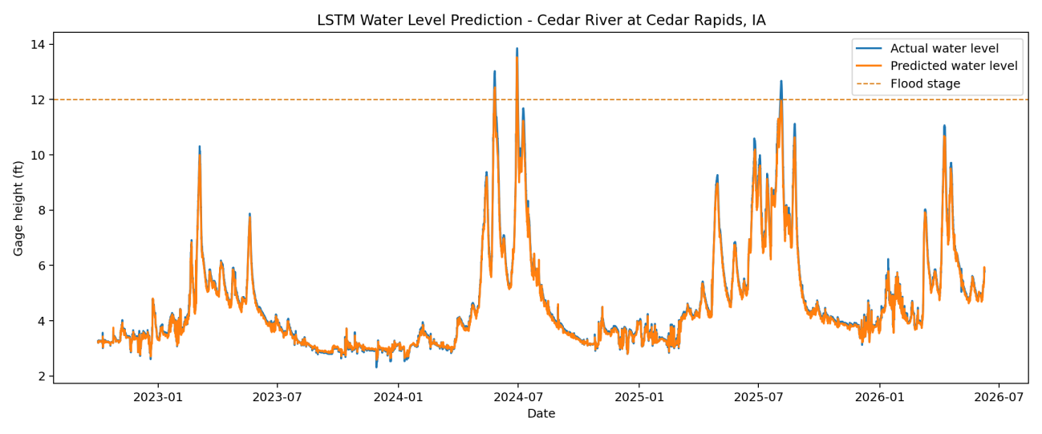
图1 真实水位与 LSTM 预测值对比
7.2 LSTM 与 BiLSTM 对比
为评估方向建模的影响，并行实现并训练了一个结构对应的 BiLSTM 模型，平均指标对比见下表：
模型 | 平均 MAE (ft) | 平均 RMSE (ft) | 平均 R²
LSTM | 0.129 | 0.218 | 0.986
BiLSTM | 0.123 | 0.203 | 0.988
BiLSTM 在各步误差上略优于单向 LSTM，平均 R² 提升约 0.002，平均 RMSE 降低约 0.015 ft，说明引入反向时序信息对水位趋势刻画有帮助，但提升幅度有限，表明水位序列本身具有显著的正向因果方向。鉴于 LSTM 结构更轻、效率更高，其预测精度已满足预警需求，故最终采用 LSTM 进行未来预报。
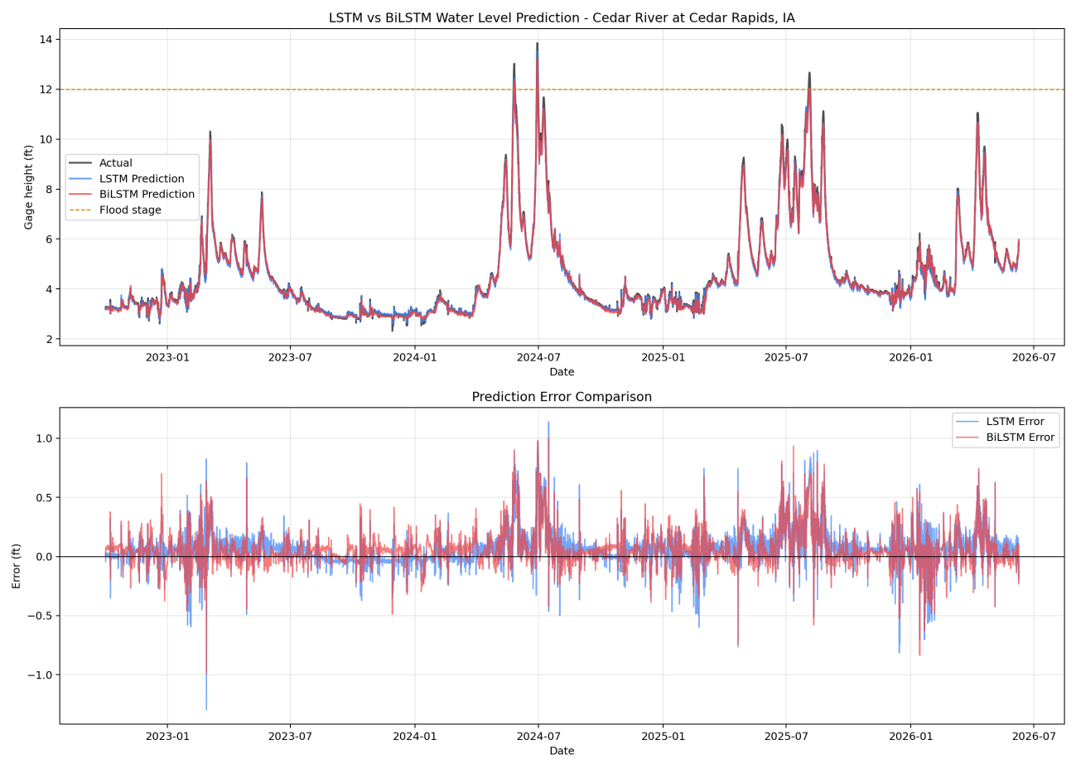
图2 LSTM vs BiLSTM 预测对比与误差分布
7.3 未来 24 小时预测与风险分级
以最近 72 小时数据为输入，得到未来 24 小时水位预测，水位区间约 7.64–7.83 ft，对应风险等级均为 normal（正常），表明当前无洪水风险。下图叠加了近 180 小时历史水位、未来预测序列与各级洪水阈值线，可直观判断风险变化趋势。
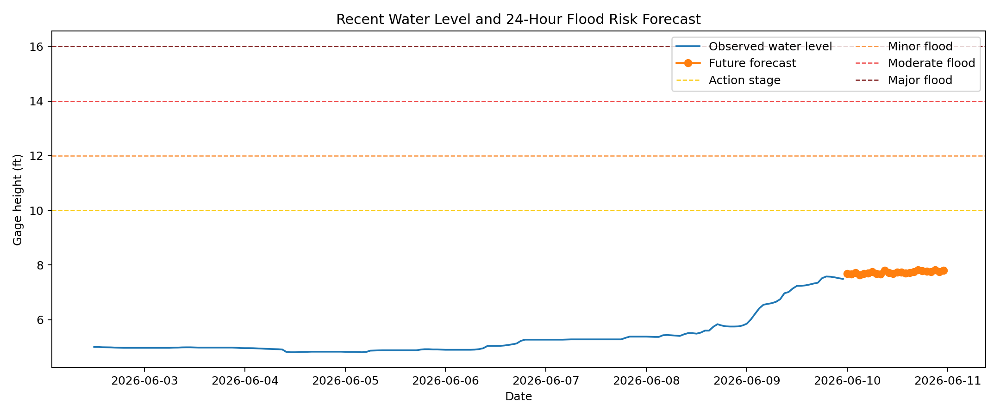
图3 近期水位与未来 24 小时洪水风险预测
八、应用价值
• 实时预警：每小时自动更新水位预报，当预测水位触及 action 及以上阈值时触发分级预警，辅助应急决策。
• 分级响应：normal 日常监测、action 加强监测、minor 启动预案、moderate/major 全面应急，实现响应资源精准投放。
• 公众告知：结合多渠道（短信、社交媒体、广播）发布预警，并提供疏散与避难指引。
• 基础设施保护：对桥梁、道路、供水等关键设施提前识别风险并制定加固预案。
• 可推广性：方法与流程对其他流域水文站具备通用性，仅需替换站点编号与阈值即可迁移部署。
九、问题与改进
9.1 存在问题
• 仅使用单站点观测作为输入，缺少上游水文站信息，对流域汇流响应刻画有限。
• 降雨特征为再分析历史值，尚未引入实时降雨预报，影响极端事件的提前量。
• 模型对峰值水量等极端突变的捕捉仍偏弱，长步长（>24h）误差上升明显。
• 阈值依赖人工经验设定，未结合本地灾情做动态校准。
9.2 改进方向
• 引入上游站点流量、NASA GPM/雷达定量降水预报，构建多变量、多站点输入模型。
• 采用 Transformer、TCN、注意力机制等模型，增强对关键时段与突变点的捕捉能力。
• 扩展预测步长并开展概率预测（分位数/置信区间），量化预测不确定性。
• 结合历史灾情数据对风险阈值进行数据驱动的动态校准。
• 开发实时预测 API 与可视化仪表盘，支撑自动化、可视化的洪水预警服务。
结语
本项目基于 LSTM 成功实现了 Cedar River 水位的 24 小时预测，整合 USGS 水文数据与 ERA5 降雨数据构建 161,634 条小时级样本；测试集 LSTM 平均 R² 达 0.986，第 1 小时 R² 达 0.994，并建立了五级风险分类输出，验证了深度学习方法在洪水水位预测与预警中的可行性与有效性。

